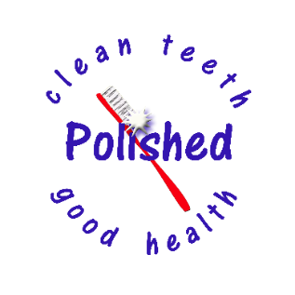

Students and Parents,

We are pleased to announce Polished Dental, will be providing preventive dental care services in the Amesbury schools. All procedures are non-aerosol generating and all current CDC, OSHA and COVID 19 guidelines to prevent disease spread are strictly followed.

The following dental services may be provided:

* Dental Evaluations provided by Registered Dental Hygienists
* Dental cleanings
* Sealants (as needed)
* Fluoride varnish application
* Toothbrush and toothpaste
* Referrals to dentists
* Silver Diamine Fluoride (as needed)

Estudiantes y Padres,

Nos complace anunciar que Polished, LLC, un programa de atención dental preventiva, estará visitando la escuela de su hijo.

Los siguientes servicios dentales pueden ser proporcionados:

* Evaluaciones dentales proporcionadas por higienistas dentales registrados y / o exámenes dentales por dentistas con licencia
* Limpieza dental
* Sellantes dentales (según sea necesario)
* Aplicación de barniz de fluoruro
* Cepillo de dientes y pasta de dientes
* Referencias a dentistas
* Fluoruro de diamina de plata (según sea necesario)

Alunos e pais,

Temos o prazer de anunciar que a Polished, LLC, fornecerá serviços preventivos de atendimento odontológico preventivo na escola do seu filho. Todos os procedimentos não geram aerossóis e todas as diretrizes atuais do CDC, OSHA e COVID 19 para evitar a propagação da doença são rigorosamente seguidas.

Podem ser prestados os seguintes serviços odontológicos:

* Avaliações odontológicas fornecidas por higienistas dentais registrados
* Limpezas dentárias
* Selantes (conforme necessário)
* Aplicação de verniz fluoretado
* Escova de dentes e pasta de dentes
* Encaminhamentos para dentistas
* Fluoreto de Diamina de Prata (conforme necessário)

For more information please contact:

Ellen D. Gould

[ellengould@polishedteeth.com](mailto:ellengould@polishedteeth.com)

508.237.5378

www.polishedteeth.com